南京天文光学技术研究所因公出访事后公示表
公示日期：2015年2月11日- 17日

出访团组成员基本信息：
姓名 |  | 部门 |  |  |  | 职务
窦江培 |  | 天文光谱与高分辨成像技术研究室 |  |  |  | 副研究员
出访国家或地区 | 美国 |  |  | 顺访国家或地区 |  |  | 无
出访任务 | 赴美国Apache Point天文台，开展天文高对比度成像观测研究。
经费开支（元） | 出国预算 |  |  |  | 实际支出
经费开支（元） | 51300 |  |  |  | 18300
离境日期 | 2015年1 月12日 |  | 入境日期 |  |  | 2015年 1 月 21 日
实际往返路线 | 去程：南京-上海-洛杉矶-埃尔帕索-Apache Point天文台  回程：Apache Point天文台-埃尔帕索-洛杉矶-上海-南京
实际日程安排：
2015年1月12日，窦江培由南京，经上海至洛杉矶，然后转机至El Paso国际机场；
2015年1月12日，张熙至El Paso国际机场接窦江培，一起赴Apache Point天文台观测（此次最终观测目的地）。
2015年1月13日日间，将仪器装调至望远镜主镜室，安装在ARC望远镜的Nasmyth平台之上，并开展了光学系统装校；
2015年1月13日-14日晚（均为前半夜），开展高对比度成像观测（第一轮观测）；
2015年1月14日晚后半夜，拆下仪器（结束第一轮观测）；
2015年1月17日，安装仪器并利用日光进行仪器装校；
2015年1月17日-18日晚（均为前半夜），开展高对比度成像观测（第二轮观测）；
2015年1月19日，窦江培由Apache Point天文台经El Paso达到洛杉矶（停留一晚）；
2015年1月20日，窦江培由洛杉矶途径上海浦东国际机场，返回南京，到达时间为1月21日。
出访小结（任务执行情况、心得体会等，1000字-2000字）：

南京天光所窦江培副研究员于2015年1月12日至2015年1月21日期间携带我方研制的“便携式”自适应光学系统赴APO天文台开展了天文高对比度成像实测的研究。本次出访的主要目的是将自适应光学系统与望远镜Nasmyth接口对接，并完成联调工作，验证系统在该望远镜工作性能，并为下一步开展系外行星科学观测做好技术准备。
本次实验期间，便携式自适应光学系统（Portable Adaptive Optics, 简称：PAO），作为客座仪器，成功对接APO 天文台的3.5米ARC望远镜，圆满完成了测试观测。该套PAO系统在近红外H波段拍摄到了双星系统的清晰图像，成像对比度预计好于10⁻⁴，表明该系统已经初步具备开展系外行星科学成像的能力。
目前，国际上3-4米级望远镜，一般都只有卡氏或奈氏平台，受到物理空间的限制，难以安装专业的AO设备。而南京天光所研发的PAO系统，结构紧凑，能够以客座仪器的形式，方便地安置于奈氏平台，同时能够提供优良的像质。国际上现有AO星冕仪系外行星成像仪器主要集中于8米口径望远镜，例如GPI/GEMINI和SPHERE/VLT。这些Ex-AO系统均需要配备上千驱动单元的DM以达到较高的斯特列尔比；用于系外行星成像观测时间竞争异常激烈，难以满足诸多观测需求。本项目研发的Ex-AO主要针对4米望远镜（观测时间相对丰富），采用上百单元的DM（如277-DM），可以获得与GPI或SPHERE相当的校正性能。该系统最终将集成前期研发的星冕仪(见Ren, Dou & Zhu 2010)，观测成像对比度在近红外波段（H波段~0.4″）可望达到10⁻⁶。该系统能够激活现有4米望远镜开展系外年轻巨行星天文成像的能力，与8米望远镜进行的同类计划形成互补观测。

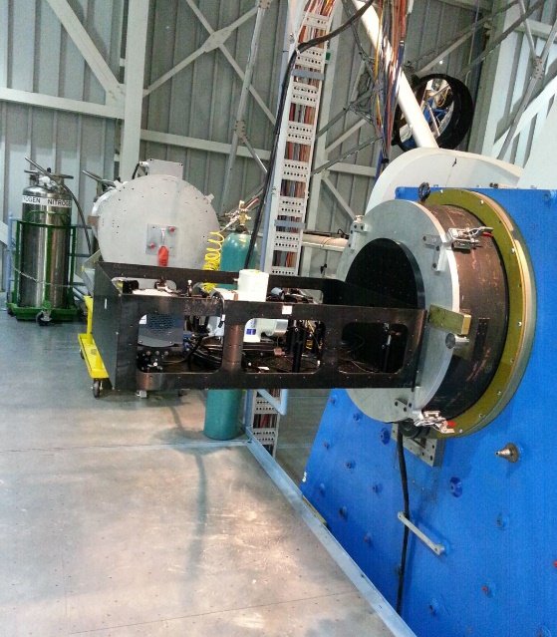
图1 PAO安装于ARC望远镜Nasmyth接口

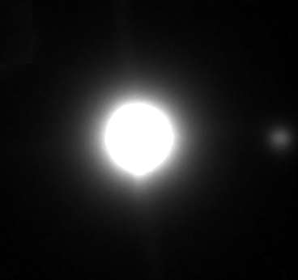
图2 经过AO校正前后的kap Gem双星系统。

